云南省2018年初中学业水平考试
生物答案解析
1.【答案】D
【解析】蜜蜂采蜜、蝌蚪发育成青蛙、蜘蛛结网，都是生物特征，都属于生命现象。电脑感染病毒不是生物的特征，不属于生命现象；故选：D。
【考点】生物的特征
2.【答案】A
【解析】A、反光镜有平面镜和凹面镜两个面，光线强时用平面镜，光线弱时用凹面镜。所以平面镜换成凹面镜，汇聚的光线增多，视野变亮，A错误；B、，目镜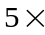，物镜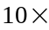，显微镜的放大倍数50倍，B正确；C、准焦螺旋包括粗准焦螺旋和细准焦螺旋。粗准焦螺旋的作用是较大幅度的升降镜筒，C正确；D、显微镜的放大倍数越大，视野就越小，亮度越暗，看到的细胞就越大，但看到的数目越少，D正确。故选：A。
【考点】显微镜的基本构造和使用方法
3.【答案】B
【解析】制作口腔上皮细胞临时装片的正确顺序是：用纱布将载玻片和盖玻片擦拭干净，放在实验台上备用；滴一滴生理盐水在载玻片中央，目的是维持口腔上皮细胞的原有形状；用凉开水漱口，以去除口腔中的食物残渣；用消毒的牙签在口腔侧壁上轻轻刮几下，取得口腔上皮细胞，再在把牙签附有碎屑的一端在载玻片的生理盐水滴中均匀涂抹；盖上盖玻片，先用镊子夹起盖玻片的一边，让另一边先接触载玻片上的生理盐水滴；然后轻轻盖上，避免出现气泡；染是指染色，把稀碘液滴在盖玻片的一侧，用吸水纸从另一侧吸引，直到染液浸润到标本的全部。因此，“制作人口腔上皮细胞临时装片时”，载玻片上滴加的液体、染色用的染剂分别是“生理盐水、稀碘液”。故选：B。
【考点】制作临时装片观察人的口腔上皮细胞
4.【答案】C
【解析】植物细胞和动物的细胞在结构上的相同点：都有细胞膜、细胞质、细胞核和线粒体；不同点：植物细胞内有细胞壁、液泡和叶绿体，而动物细胞内没有细胞壁、液泡和叶绿体。此图具有细胞壁、叶绿体和液泡，这是植物细胞所特有的。故选：C。
【考点】动、植物细胞结构的相同点和不同点
5.【答案】A
【解析】A、细胞的分裂就是一个细胞分成两个细胞的过程，其结果是细胞的数目增多。细胞分化是细胞的形态结构、功能发生变化的过程，细胞的分化形成不同的组织，进而再组成各种器官。细胞的生长是细胞由小变大，因此细胞生长的结果是细胞的体积增大。所以由种子到长成玉米植株是细胞生长、分裂和分化的结果。故A正确；B、没有细胞的分裂，细胞数目不会增多，不会形成不同的组织，进而不能形成器官。故B错误；C、细胞的生长是细胞由小变大，因此细胞生长的结果是细胞的体积增大。细胞的体积是很小的，单凭细胞的生长，植物体是不能由小长大的，故C错误；D、细胞分裂使细胞数目增多，没有组织的生成，故D错误；故选：A。
【考点】细胞的分裂；细胞分化形成组织
6.【答案】D
【解析】植物体的结构层次为：细胞→组织→器官→植物体；动物体的结构层次为：细胞→组织→器官→系统→动物体。由此可见：植物体没有系统这个结构层次。花生属于植物，因此不具有的结构层次是系统。故选：D。
【考点】绿色开花植物体的结构层次
7.【答案】C
【解析】设置对照实验时，要根据所要探究的条件，要设置以探究的条件为惟一变量的对照组。小明所要探究的是“光对鼠妇生活的影响”，所以要探究的条件为光，就要设置以光为唯一变量的对照组。其它条件相同且适宜。因此除光线强度不同外、温度、湿度、震动幅度都应一致。所以探究光对鼠妇生活的影响时，某生物小组进行了如图所示设计。其中正确的是选项C、纸盒底部两边都应该是细湿土。故选：C。
【考点】探究影响鼠妇分布的环境因素
8.【答案】A
【解析】A、大豆重子的营养物质储存在子叶里，大豆油主要来自大豆种子的子叶，A项正确；B、大豆种子无胚乳，B项错误；C、大豆种子胚都是由胚根、胚轴、胚芽、子叶构成，题干中缺少子叶，C项错误；
D、种子萌发时最先突破种皮的是胚根，D项错误。故选：A。
【考点】双子叶植物种子与单子叶植物种子结构的异同
9.【答案】D
【解析】种子萌发的外界环境条件有：一定的水分、充足的空气和适宜的温度，适量的二氧化碳不是种子萌发环境条件。故选：D。
【考点】种子萌发的条件和过程
10.【答案】D
【解析】根尖的结构一般可以划分为四个部分：根冠、分生区、伸长区和成熟区。根的生长是分生区细胞的分裂使细胞数目增多和伸长区细胞的生长使细胞体积不断增大的结果。故选：D。
【考点】幼根的生长
11.【答案】B
【解析】A、一朵花发育成果实必须经历传粉、受精两个过程，A项正确。B、桃的可食用部分（果皮）是由子房壁发育来的，B项错误。C、花的主要部分是雌蕊和雄蕊，C项正确。D、种子是由胚珠发育来的，D项正确。故选：B。
【考点】花的结构和分类；传粉和受精；果实和种子的形成
12.【答案】B
【解析】植物主要通过根尖的成熟区吸收土壤中的水分和无机盐，并通过根、茎、叶的导管运输到植物体的各个部分。无机盐对植物的生长发育起着重要的作用，这些无机盐包括氮、磷、钾、钙、镁、硫、硼、锰、锌、钼等的多种无机盐，其中植物生活中最多的无机盐是氮、磷、钾。含氮的无机盐能促进细胞的分裂和生长，使枝繁叶茂；含磷的无机盐可以促进幼苗的发育和花的开放，使果实、种子提早成熟；含钾的无机盐使植物茎秆健壮，促进淀粉的形成与运输。故选：B。
【考点】无机盐的类型及其对植物的作用
13.【答案】C
【解析】叶片可以从上表面和下表面接受光照，因此在实验时，需要注意的是将叶片的上下表面一部分对应遮盖。这样叶片的一部分遮光，一部分不遮光，这样处理可起到对照作用。目的是看看叶片遮光部分和没有遮光部分是不是都能制造淀粉。故选：C。
【考点】探究光合作用的条件、场所、原料和产物
14.【答案】D
【解析】A、光合作用把无机物转变成有机物（主要为淀粉），不仅用来构成植物体的本身，也为其它生物以及人类提供了食物来源，A正确；B、光合作用把光能转化为化学能，为其他生物的生命活动提供能量，B正确；C、绿色植物通过叶绿体，利用光能，把二氧化碳和水转化成储存能量的有机物，并且释放出氧气的过程，叫做光合作用，绿色植物通过光合作用释放氧气，不断吸收大气中的二氧化碳，维持了生物圈中碳﹣氧的相对平衡，C正确；D、绿色植物通过光合作用产生氧气，通过呼吸作用产生二氧化碳，D错误。故选：D。
【考点】绿色植物为所有生物提供食物和能量；绿色植物有助于维持生物圈中的碳氧平衡
15.【答案】C
【解析】肝脏分泌的胆汁不含消化酶，但对脂肪有乳化作用，能把脂肪变成微小的颗粒，增大脂肪与消化酶的接触面积，从而有利于脂肪的消化，肝炎患者的肝脏分泌胆汁的能力差，影响了脂肪的消化，因而肝炎患者厌食油腻的食物。故选：C。
【考点】各种消化腺的位置和功能
16.【答案】C
【解析】胃液不能消化淀粉，用淀粉做的药丸胶囊在胃中不被消化，小肠中有肠液、胰液、胆汁，能消化糖类、蛋白质和脂肪。所以最终在小肠内，淀粉被分解葡萄糖。故选：C。
【考点】食物的消化和营养物质的吸收过程
17.【答案】B
【解析】由题干可知，米饭提供糖类，鱼、豆腐奶类主要提供蛋白质，肉提供蛋白质和油脂，缺少无机盐、维生素。A、谷类主要提提供糖类，A不合题意；B、蔬菜水果能补充无机盐、维生素，B符合题意；C、题干已经提供有蛋白质，C不合题意；D、肉能提供油脂类，D不合题意。故选：B。
【考点】注意合理营养
18.【答案】C
【解析】A、红细胞无细胞核，A不符合题意；B、血红蛋白是红细胞内一直种红色含铁的蛋白质，无细胞结构，B不符合题意；C、白细胞有细胞核，C符合题意；D、血小板无细胞核，D不符合题意。故选：C。
【考点】观察血涂片
19.【答案】C
【解析】根据图甲中的血液流动方向可知：丙是动脉血管，乙是毛细血管，甲是静脉血管；血液在血管内的流动方向一般是动脉→毛细血管→静脉。可见C正确。故选：C。
【考点】血管的结构、功能和保健
20.【答案】D
【解析】ABC、清洁空气、湿润空气、温暖空气，都是呼吸道的作用，ABC正确；D、呼吸道没有增加氧气的作用，D不正确。故选：D。
【考点】呼吸系统的组成和功能
21.【答案】A
【解析】从表格中看出，人在呼吸时，呼出的气体比吸入的气体中含量增加最多的是二氧化碳；水蒸汽含量增加较少，氧气含量减少，氮气含量基本不变。故选：A。
【考点】呼气和吸气
22.【答案】C
【解析】人体细胞代谢活动产生的废物，如二氧化碳、水、无机盐、尿素等，它们属于代谢终产物，它们排出体外过程称为排泄，其途径主要有三条：呼吸系统呼出气体、泌尿系统排出尿液、皮肤排出汗液。呼吸系统呼出的气体，主要排出二氧化碳和少量的水；皮肤产生汗液，排出一部分水、无机盐和尿素；大部分的水、无机盐和尿素通过泌尿系统以尿的形式排出体外，是排泄的主要途径。人体内食物残渣叫做粪便，排出体外的过程叫排遗。故选：C。
【考点】排泄的概念、途径和意义
23.【答案】A
【解析】A、神经元不但能产生冲动，也能传导冲动，错误；B、神经元由细胞体和突起构成，正确；C、神经元是神经系统结构和功能的基本单位，正确；D、神经元细胞核位于细胞体中，正确；故选：A。
【考点】神经元的结构和功能
24.【答案】C
【解析】条件反射是动物通过神经系统，对外界或内部的刺激作出的有规律的反应。如常打针的小孩看到穿白衣服的护士就会哭，狗看见拿木棍的人会逃跑，表明人和动物都能对具体条件引起的刺激建立条件反射，人与动物最大的区别在于人类有特有的语言中枢，那么人类通过语言中枢建立条件反射，动物是不可能建立的如对牛弹琴。人类的条件反射，是通过大脑皮层的人类特有的语言中枢对抽象的文字、符号、特征建立人类特有的条件反射；如谈论梅子时分泌唾液，听故事感到的流泪等。吃梅子分泌唾液、看到梅子分泌唾液、闻到梅子的气味分泌唾液，都是有具体刺激引起的条件反射（人和动物共有）。故选：C。
【考点】人类神经活动的特征
25.【答案】B
【解析】瞳孔是光进入眼睛的通道，当你从明亮的地方走进黑暗的地方的时候，瞳孔会变大，因为在明亮的地方，瞳孔小，进入的光线少，可以保护眼睛不会被晒伤，在黑暗的地方，瞳孔变大可以保证足够的光线进入眼睛。当人从黑暗处走到阳光下时，瞳孔的变化是变小。故选：B。
【考点】眼球的结构和视觉的形成
26.【答案】A
【解析】胰岛素的主要功能是调节糖在体内的吸收、利用和转化等，如促进血糖合成糖元，加速血糖的分解，从而降低血糖的浓度。若胰岛素分泌不足，会使血糖浓度超过正常水平，一部分葡萄糖随尿排出，患糖尿病。故选：A。
【考点】胰岛素的作用及其内分泌腺分泌异常时的症状
27.【答案】D
【解析】塑料污染问题，也就是“白色污染”，虽然给我们的生活带来方便，但同时也带来危害。所以，我们应尽量减少塑料制品的使用。用排除法，ABC项正确，D错误。故选：D。
【考点】温室效应和臭氧层破坏造成的影响及其防治；人类活动对环境的影响
28.【答案】D
【解析】A、睾丸能分泌雄性激素，产生精子，是男性主要性器官，A正确；B、精子从阴道通过子宫，在输卵管与卵细胞相遇而完成受精过程形成受精卵。因此受精卵的形成部位是输卵管；B正确。C、胚胎发育的初期在输卵管，当着床后到分娩前的一段时间是在母体的子宫内。胎儿（母体怀孕第8周——第40周）发育的场所是子宫。C正确；D、新生命的起点是受精卵的形成，D错误。故选：D。
【考点】新生命的开端：受精卵；人体男性生殖系统的结构和功能；受精过程；胚胎的发育和营养
29.【答案】B
【解析】家蚕的发育属于完全变态发育，其过程包括：卵→幼虫→蛹→成虫，雌雄蚕蛾交配后，雌蛾产下受精卵，孵化成幼虫，取食桑叶，蜕皮吐丝结茧成蛹，最后变成成虫。故选：B。
【考点】昆虫的生殖和发育过程
30.【答案】A
【解析】A、胚盘是进行胚胎发育的部位。A符合题意；B、卵黄是胚胎发育的主要营养物质来源，B不符合题意；C、卵白为胚胎发育提供营养物质和水，C不符合题意；D、气室为胚胎发育提供氧气，D不符合题意。故选：A。
【考点】鸟卵的结构
31.【答案】B
【解析】人的性别遗传过程如图：性别遗传图解看出，如果只考虑性染色体，男性产生的精子类型有2种，分别是含X性染色体的精子和含Y性染色体的精子。故选：B。
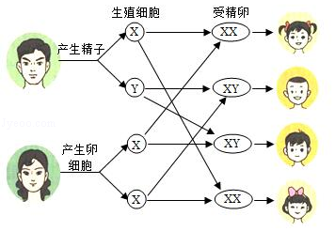
【考点】染色体的组成和性别遗传
32.【答案】B
【解析】ACD、都是遗传物质改变引起的变异，因此是可遗传的变异；B、经过训练后会说话的鹦鹉，是环境影响产生的变异，遗传物质没有发生改变，因此是不可遗传的变异。故选：B。
【考点】生物的变异
33.【答案】D
【解析】生物分类单位由大到小是界、门、纲、目、科、属、种。界是最大的分类单位，最基本的分类单位是种。分类单位越大，共同特征就越少，包含的生物种类就越多；分类单位越小，共同特征就越多，包含的生物种类就越少。故选：D。
【考点】生物的分类及分类单位
34.【答案】D
【解析】被子植物和裸子植物的主要区别是种子外有无果皮包被。故选：D。
【考点】裸子植物的主要特征；被子植物的主要特征及经济意义
35.【答案】D
【解析】A.水螅和海蜇都是腔肠动物，正确；B.涡虫和绦虫都是扁形动物，正确；C.河蚌和蜗牛都是软体动物，正确；D.蜈蚣是节肢动物，蚯蚓是环节动物，错误；故选：D。
【考点】动物的分类
36.【答案】C
【解析】化学起源学说认为：原始地球的温度很高，地面环境与现在完全不同：天空中赤日炎炎、电闪雷鸣，地面上火山喷发、熔岩横流；从火山中喷出的气体，如水蒸气、氨、甲烷等构成了原始的大气层，与现在的大气成分明显不同的是原始大气中没有游离的氧；原始大气在高温、紫外线以及雷电等自然条件的长期作用下，形成了许多简单的有机物，随着地球温度的逐渐降低，原始大气中的水蒸气凝结成雨降落到地面上，这些有机物随着雨水进入湖泊和河流，最终汇集到原始的海洋中。原始的海洋就像一盆稀薄的热汤，其中所含的有机物，不断的相互作用，形成复杂的有机物，经过及其漫长的岁月，逐渐形成了原始生命。可见生命起源于原始海洋。故选：C。
【考点】地球上生命的起源
37 【答案】A
【解析】2017年底，猕猴“中中”、“华华”在中科院诞生，其培育过程如下。这种生物技术是克隆技术故选：A。
【考点】克隆技术
38.【答案】B
【解析】做馒头或面包时，经常要用到酵母菌，酵母菌可以分解面粉中的葡萄糖，产生二氧化碳，二氧化碳是气体，遇热膨胀而形成小孔，使得馒头或面包暄软多孔。酿酒时也要用到酵母菌，在无氧的条件下，酵母菌分解有机物产生酒精和二氧化碳。可见B符合题意。故选：B。
【考点】发酵技术在食品制作中的作用
39.【答案】A
【解析】A、进入青春期以后，男孩和女孩的性器官都迅速发育至成熟，男性的睾丸和女性的卵巢都重量增加，并能够产生生殖细胞和分泌性激素，性激素能促进第二性征的出现，A错误；B、进入青春期的男孩和女孩开始萌动性意识，从疏远异性到逐渐渴望接近异性，或对异性产生朦胧的依恋，这是正常的心理现象，进入青春期以后，男孩和女孩的性器官都迅速发育至成熟，男性的睾丸和女性的卵巢都重量增加，并能够产生生殖细胞和分泌性激素，性激素能促进第二性征的出现。B正确。C、心脏和肺的功能增强，是青春期发育的特点，C正确。D、青春期人体形态发育的显著特点是身高突增，D正确。故选：A。
【考点】青春期的发育特点
40.【答案】D
【解析】健康的生活方式的主要内容包括：（1）营养配餐；合理膳食、均衡营养，一日三餐按时就餐，既能满足营养物质的需要，又避免过量摄入导致肥胖或摄入不足而营养不良。（2）按时作息；生活有规律，可以养成良好的习惯，形成生物钟，提高神经系统的兴奋性，提高身体的免疫能（3）坚持体育锻炼；积极参加适量的体育运动。维持经常性适当的运动，有利于增强心脏功能，促进身体正常的代谢，尤其对促进脂肪代谢，防止动脉粥样硬化的发生有重要作用。对心脏病患者来说，应根据心脏功能及体力情况，从事适当量的体力活动有助于增进血液循环，增强抵抗力，提高全身各脏器机能，防止血栓形成。但也需避免过于剧烈的活动，活动量应逐步增加，以不引起症状为原则。因此有规律的体育活动能预防心脏病和血液循环病，有规律的体育活动使肌肉得到锻炼，肌肉的血流量增加了。（4）不吸烟、不喝酒。（5）珍爱生命，拒绝毒品。（6）积极参加集体活动。故ABC属于健康的生活方式，在抗生素刚被使用的时候，能够杀死大多数类型的病菌。但少数病菌由于变异而具有抵抗抗生素的特性，不能被抗生素杀死而生存下来，并将这些变异遗传给下一代。因此，下一代就有更多的具有抗药性的个体，经过抗生素的长期选择，就形成了抗药性较强的病菌。故选：D。
【考点】生活方式对健康的影响
41.【答案】（1）非生物
（2）捕食
（3）分解者
（4）太阳能
（5）自动调节
【解析】（1）生态系统的组成包括非生物部分和生物部分。非生物部分有阳光、空气、水、温度、土壤（泥沙）等；生物部分包括生产者（绿色植物）、消费者（动物）、分解者（细菌和真菌）。
（2）牛以草为食，所以牛与草之间的关系是捕食关系。
（3）细菌、真菌能将牛和草的遗体分解成二氧化碳、水和无机盐，供给植物进行光合作用，进入生态循环，在生态系统中被称为分解者。
（4）生态系统的能量流动一般是从生产者固定太阳能开始的，所以该生态系统的能量最终来源于太阳能。
（5）生态系统的调节能力是有限的。如果外界的干扰超过了调节能力，生态系统就会遭到破坏。过度放牧会导致草场退化，这说明生态系统的自动调节能力是有限的。
【考点】生态系统的组成及各部分的作用；生态系统的自动调节能力
42.【答案】（1）无性生殖
（2）光合
筛管
（3）呼吸
（4）蒸腾
合理密植
【解析】（1）图中所示马铃薯的繁殖方式属于无性生殖
（2）马铃薯能成为主食的主要原因是其块茎中含有大量淀粉，这些淀粉主要是通过叶的光合作用制造，经筛管向下运输并储存在块茎中。
（3）在运输和贮藏马铃薯过程中，要适当降低温度，目的是抑制马铃薯的呼吸作用。
（4）马铃薯一生中吸收的水分主要用于 蒸腾作用。为提高马铃薯的产量，种植时可以采取合理密植的，充分利用光照，进行光合作用。
【考点】筛管的位置和对有机物的运输；植物的呼吸与人类生产生活的关系；植物的无性生殖
43.【答案】（1）④
房室瓣
（2）静脉血
（3）2
左心房
（4）重吸收
（5）线粒体
【解析】（1）心脏有四个腔：②左心房、①右心房、④左心室、③右心室，其中④左心室的壁最厚，这是与左心室收缩是把血液输送到全身各处、输送血液的距离最长相适应的。心房与心室之间、心室与动脉之间，都有能开闭的瓣膜：这些瓣膜只能向一个方向开：房室瓣只能朝向心室开，动脉瓣只能朝向动脉开。这样就保证了血液只能按一定的方向流动：血液只能从心房流向心室，从心室流向动脉，而不能倒流。图示中①与③之间，②与④之间的瓣膜是房室瓣。
（3）当血液通过肺动脉流经肺部的毛细血管时，由于吸入肺泡内的空气中，氧的含量比血液中的多，而二氧化碳的含量比血液中的少，因此肺泡内的氧气扩散到血液里，血液中的二氧化碳扩散到肺泡里，这样，血液由含二氧化碳较多的静脉血变成了含氧气较多、二氧化碳较少的动脉血。即⑦肺动脉内流静脉血。
（3）肺泡和其外面包绕的毛血管的特点都是非常薄，只由一层上皮细胞构成，PM2.5在肺泡内随气体交换进入肺部毛细血管网，再由肺静脉到达左心房；再经血液循环到全身各处，对人的健康带来极大的损害。
（4）当血液流经肾小球时，除了血细胞和大分子的蛋白质外，血浆中的一部分水、无机盐、葡萄糖和尿素等物质，都可以经过肾小球滤过到肾小囊内，形成原尿；当原尿流经肾小管时，其中对人体有用的物质，包括大部分水、全部葡萄糖和部分无机盐，被肾小管重新吸收，并且进入包绕在肾小管外面的毛细血管中，重新回到血液里；原尿中剩下的其他废物，如尿素、一部分水和无机盐等由肾小管流出，形成尿液。因此尿的形成包括肾小球的滤过作用和肾小管的重吸收作用两个过程。
（5）氧气经呼吸系统和血液循环系统，最终在骨骼肌细胞的线粒体中，参与分解有机物，释放能量，供生命活动需要。
【考点】心脏的结构和功能；血液循环的途径
44.【答案】（1）鱼类
（2）哺乳类
胎生哺乳
（3）生物种类
（4）建立自然保护区
【解析】（1）据表中数据可见：我国鱼类占世界百分比最高。
（2）脊椎动物包括鱼类、两栖类、爬行类、鸟类和哺乳类。哺乳类是脊椎动物中最高级的一个类群，它们不仅体温恒定，且还具有胎生哺乳等生殖发育特点。
（3）生物多样性通常有三个层次的内涵，即生物种类的多样性、基因（遗传）的多样性和生态系统的多样性。 表中数据体现了生物种类的多样性。
（4）保护生物多样性的措施有就地保护和迁地保护，建立自然保护区是保护生物多样性最为有效的措施，自然保护区是人们把包含保护对象在内的一定面积的陆地或水体划分出来，进行保护和管理。
【考点】生物的多样性的内涵和价值；保护生物多样性的措施
45.【答案】（1）隐性
（2）变异
（3）Hh
（4）75%
HH或Hh
【解析】（1）镰刀型细胞贫血症和红绿色盲的致病基因都为隐性基因，遗传的规律为“无中生有”即亲代没有该遗传病后代出现了患者，或“有中生无”，即亲代都是患者，后代出现正常的。父母均正常个体生出得病的孩子1个体，属于“无中生有”这一规律，由此可以判断出镰刀型细胞贫血症是隐性性状。
（2）父母正常，孩子患病，体现了亲代与子代之间性状上的差异，因此这一现象在遗传学上称为变异。
（3）镰刀型细胞贫血症是由隐性基因控制的遗传性疾病。若控制这一相对性状的基因用H、h表示，一对表现正常的夫妇生出了一个镰刀型细胞贫血症孩子，镰刀型细胞贫血症孩子的基因组成是hh，其中每一个基因h分别来自父母，而父母正常，因此这对夫妇的基因组成是Hh、Hh。
（4）基因组成是Hh、Hh的父母，遗传图解如图所示：
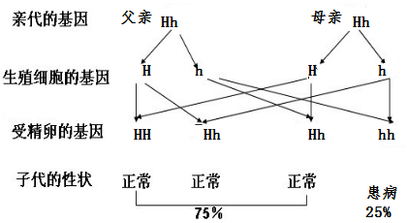
根据遗传图解可知：若这对夫妇再生一个孩子，则这个孩子表现正常的可能性是75%，其基因组成是HH或Hh。
【考点】基因的显性和隐性以及它们与性状表现之间的关系
46.【答案】（1）病原体
细胞
（2）控制传染源
（3）特异性
（4）对照
（5）B药的辅助治疗是有效的
【解析】（1）从传染病的角度看，引起水痘的带状疱疹病毒称为病原体。与细菌相比，病毒不具有细胞结构。
（2）学校采取的措施中，①在传染病的预防措施中属于控制传染源。
（3）通过措施③获得的免疫属于特异性免疫。
（4）临床实验中，在其他实验条件相同的情况下，1组服用B药，2组不服用B药，目的是形成对照。
（5）以上临床实验结果说明：B药的辅助治疗是有效的。
【考点】传染病的预防措施；人体特异性免疫和非特异性免疫
47.【答案】（1）蚂蚁
（2）29
（3）乙
（4）有利
（5）外骨骼
社会
【解析】（1）从表格中看出，甲乙两组唯一不同的变量是有无蚂蚁，其它条件都相同，甲组没有蚂蚁栖居的金合欢，起对照作用。
（2）比较10个月中金合欢幼苗的存活率，有蚂蚁栖居的比没有妈蚁栖居的提高了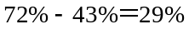。
（3）从表中信息可知，有蚂蚁生活的金合欢比没有蚂蚁生活的金合欢幼苗存活率高，生长速度快。故乙组的金合欢生长速度更快。
（4）该实验表明，蚂蚁栖居在金合欢中，这对金合欢的生长有利的。
（5）社会行为是指同一种群的动物相互作用所表现的各种行为。具有社会行为的动物，群体内部往往形成一定的组织，成员间有明确的分工，有的群体中还形成等级；蚂蚁属于节肢动物，它的身体表面有坚韧的外骨骼，蚂蚁营群体生活，不同个体分工合作，共同维持群体生活，从功能上看，这种行为称为社会行为。
【考点】社会行为的特征；探究某些生态因素在生态系统中的作用
福建省2018年中考生物试题
第Ⅰ卷
本卷共25小题，每小题2分，共50分。在每小题给出的四个选项中，只有一项是符合题目要求的。
1.西瓜中甜味物质主要储存在细胞的
A.液泡 B.线粒体 C.叶绿体 D.细胞核
2.从生物体的结构层次来看,树叶屈于
A.细胞 B.组织 C.器官 D.植物体
3.泌尿系统中形成尿液的器官是
A.肾脏 B.输尿管 C.膀胱 D.尿道
4.酿制葡萄酒时，能把葡萄糖分解成酒精的是
A.青霉 B.根瘤菌 C.酵母菌 D.醋酸菌
5.菜豆种子的营养物质主要贮存在
A.子叶 B.胚乳 C.胚芽 D.种皮
6.长期不吃水果和蔬菜，导致牙龈出血，可能是因为体内缺乏
A.维生素A B.维生素B C.维生素C D.维生素D
7.桫椤是国家一级保护植物，有根、茎、叶，没有种子。桫椤属于
A.苔藓植物 B.蕨类植物 C.裸子植物 D.被子植物
8.阅读药品说明书相关内容，可判断该药
功能主治：用于十二指肠溃疡、慢性萎缩性胃炎
用法用量：口服。一次1片，一日3次
生产日期:2016.11.22
有效期:24个月

A.是外用药 B.是感冒药 C.在有效期内 D.一次服3片
9.胰岛素分泌不足，可能导致的疾病是
A.侏儒症 B.糖尿病 C.艾滋病 D.夜肓症
10.暴雨过后菜地积水，导致菜苗烂根，主要原因是土壤中
A.温度过低 B.养分流失 C.光照不足 D.氧气不足
11.下图是用显微镜观察口腔上皮细胞临时装片看到的视野，导致这一结果的操作可能是
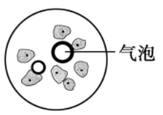A.涂抹不均 B.盖盖玻片不当 C.染色不均 D.放大倍数过大
12.下列属于预防近视的做法是
A.课间远眺几分钟 B.强光下看书
C.在公交车上看书 D.躺着看手机
13.“双飞燕子几时回，夹岸桃花蘸水开 ”，与诗中动物不相符的描述是
A.前肢为翼 B.骨骼轻便 C.体表覆羽 D.变温动物
14.下列动物的个体发育过程，属于不完全变态发育的是
A.蝗虫 B.家蚕 C.青蛙 D.家鸽
15.香菇是一种食用真菌，下列属于香菇特征的是
A.无细胞核 B.有叶绿体 C.孢子生殖 D.单细胞
16.研究发现某工业区附近海域的海蛇蛇皮中砷含量增高，这一结果说明
A.生物影响环境 B.环境影响生物 C.生物适应环境 D.环境适应生物
17.下列处于同一分类等级中的生物，亲缘关系最近的是
A.牛科 B.偶蹄目 C.哺乳纲 D.脊索动物门
18.关节中，具有减少骨与骨之间摩擦功能的滑液存在于
A.关节头 B.关节窝 C.关节囊 D.关节腔
19.下图是用天竺葵验证光合作用的相关实验步骤图，下列叙述正确的是
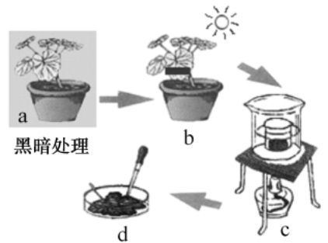
A.a步骤在黑暗中耗尽叶片中的二氧化碳 B.b步骤用黑纸从上下两面遮住叶片同一部分
C.d步骤用碘液染色，叶片遮光部分将变蓝色 D.该实验可以验证叶绿体是光合作用的场所
20.耳结构中听小骨的作用是
A.收集声波 B.传导振动 C.感受刺激 D.产生听觉
21.下列有关染色体、蛋白质、DNA、基因关系的示意图，正确的是
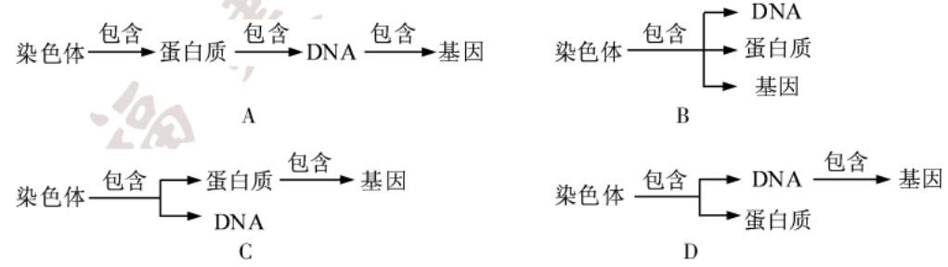
22.下图是反射弧五个组成部分关系示意图，下列反射与其反射弧组成部分对应关系正确的是
 | 反射 | 反射弧的组成部分
A | 手被针刺立刻缩回 | ①是手臂肌肉
B | 司机看到红灯刹车 | ②是视神经
C | 谈虎色变 | ③位于脊髓
D | 膝跳反射 | ④使膝盖下方韧带
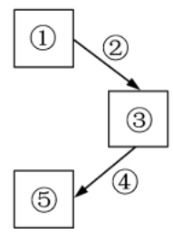

23.动物的结构与功能相适应。下列说法错误的是
A.河蚌的贝壳，可以保护柔软的身体 B.鲤鱼的鳃，利于在水中呼吸
C.蜥蜴体表的鳞片，可减少水分散失 D.蜜蜂的外骨骼，适于飞行生活
24.养牛场饲养员用杀虫剂杀苍蝇，第一次使用效果显著，随着使用次数增加，药效逐渐下降。根据达尔文的进化观点，该现象是由于杀虫剂
A.使苍蝇繁殖能力增强 B.对苍蝇进行了选择
C.使苍蝇产生抗药性变异 D.增强苍蝇的免疫力
25.为研究温度对某植物光合作用和呼吸作用的影响，研究小组设置6个不同温度，在密闭环境中进行实验。 先持续光照12小时后，测得光照下密闭环境中二氧化碳（CO₂）的减少量；然后黑喑处理12小时后，测得黑暗时密闭环境中CO₂的增加量，实验结果如下表。下列对实验的分析，正确的是
温度设置 | 5℃ | 10℃ | 15℃ | 20℃ | 25℃ | 30℃
光照12小时CO₂的减少量（mg） | 12 | 21 | 30 | 39 | 45 | 42
黑暗12小时CO₂的增加量（mg） | 6 | 9 | 12 | 18 | 27 | 36
A.光照12小时后，25℃组植物光合作用共消耗45mgCO₂
B.光照12小时后，30℃组植物积累有机物最多
C.24小时后，10℃组密闭环境中CO₂减少30mg
D.24小时后，20℃组植物积累有机物最多
第Ⅱ卷
本卷共9小题，除特殊标注外，每空1分，共50分。
26.（4分）虎鲸胎生、哺乳。捕食时，成年虎鯨用尾部叩击鲱鱼群聚集的海水，使鲱鱼受到袭击晕厥，仔鲸模仿成年鲸的这种捕食方式，通过反复练习，仔鲸捕猎技能逐步提高。
判断下列说法是否正确。（正确的画“√”，错误的画“×”）
（1）虎鲸是海洋大型鱼类。 （ ）
（2）母鲸哺育后代是先天性行为。 （ ）
（3）仔鲸对鲱鱼的捕食行为是后天学习行为。 （ ）
（4）虎鲸的繁殖和捕食都是适应环境的行为。 （ ）
27.（4分）人体的发育从受精卵开始到成人，细胞增加约10¹⁴个，形态多种多样。
（1）人的体细胞有23对染色体，生殖细胞有 条染色体。如果受精卵的性染色体组成是XY，此受精卵将发育成 性个体。
（2）人体发育过程中，细胞数量增加是细胞 的结果。
（3）与叶肉细胞相比，人体肌细胞没有 、叶绿体、液泡等结构。
28.（6分）绿色开花植物各器官相互联系，成为一个统一整体，据图回答。（[ ]填序号，横线上填文字）
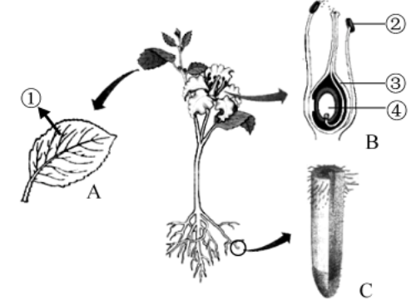
（1）植物体具有运输水分、无机盐和有机物功能的是 组织。
（2）图A中，①表示通过气孔释放的气体，它可以表示光合作用产生的 ；也可以表示蒸腾作用散失的 。
（3）花的主要结构是 ；受精后，图B中[ ]将发育成种子。
（4）观察图C，根尖成熟区有利于吸收水分的结构特点是 （写出一点即可）。
29.（6分）人体通过循环系统运送生命活动所需的营养物质和氧。观察人体部分结构示意图，回答问题。（[ ]填序号，横线上填文字）
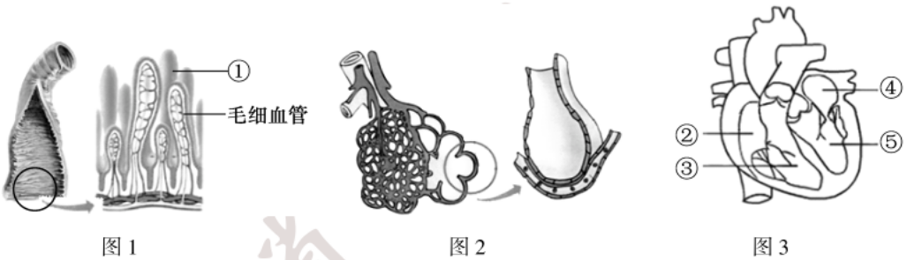
（1）图1是小肠内表面示意图，[①] 有丰富的毛细血管，蛋白质、淀粉分别被消化成氨基、 ，在小肠内被吸收进入血液。
（2）图2是肺泡结构示意图，肺泡中的氧气只需通过 层细胞即可进入血液，与红细胞中 结合。
（3）图3是心脏结构示意图，血液由[ ]进入主动脉，通过 途径（选填:体循环/肺循环）流经各器官毛细血管，为组织细胞提供营养物质和氧。
30.（5分）常见宠物红耳龟是一种淡水龟，原产美国。它繁殖、竞争能力强，对所柄息环境的生物多样性产生不利影响。由于宠物弃养、养殖逃逸等因素，红耳龟成为我国极具威胁的外来物种之一。下图是某池塘生态系统部分食物网示意图，请回答。
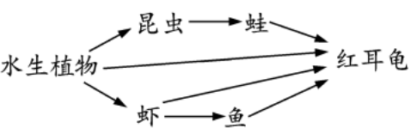
（1）该食物网有 条食物链，请写出最长的一条食物链 。
（2）该食物网中，与红耳龟既有捕食关系，又有竞争关系的生物有 。
（3）生态系统的自我调节能力是有限的，该池塘生态系统成分简单，它的调节能力 。
（4）为减少红耳龟对生态环境产生不利影响，饲养宠物红耳龟时，应避免 。
31.（6分）阅读资料，回答问题。
资料1 2014年，一名2岁男孩被携带埃博拉病毒的果蝠咬伤后，成为埃博拉出血热疫情首例感染者。埃博拉病毒通过密切接触已感染病毒的动物或人传播蔓延，导致疫情大面积暴发。
资料2 疫苗对预防传染病有重要作用。2017年，我国独立研发的埃博拉疫苗，通过世界卫生组织的技术审查，走进非洲。人体接种该疫苗28天后，体内抗体水平达到最高值。
（1）导致上述2岁男孩患病的传染源是 。
（2） 是埃博拉出血热的病原体；它没有 结构，必须寄生在其他生物细胞内。
（3）接种埃博拉疫苗使人体产生抗体，从免疫的角度看，埃博拉疫苗属于 。
（4）从预防传染病的角度看，接种疫苗的措施属于 。需要专门研制埃博拉疫苗来抵抗埃博拉病毒，而不能接种乙肝疫苗来预防该病，原因是 。
32.（6分）科技小组为验证孟德尔豌豆杂交实验，用种子形状为圆形和皱缩的两种豌豆进行杂交，结果如下图。
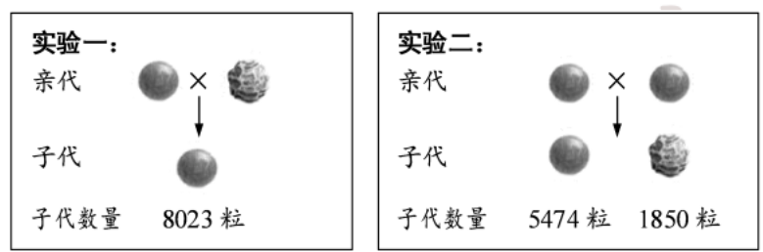
（1）子代豌豆与亲代豌豆种子形状不同，这种现象称为 ；豌豆的种子形状有圆形和皱缩两种不同的表现形式，在遗传学上称为 。
（2）根据实验，可判断隐性性状是 。
（3）若控制豌豆种子形状的显性基因用A表示，隐性基因用a表示，请冋答：
①实验一中子代圆形豌豆的基因型（即:基因组成）是 。
②为了确定实验二子代中某粒圆形婉豆（甲）的基因型，选取甲豌豆与某豌豆（乙）杂交，统计后代所得的豌豆共139粒，其中圆形与皱缩的比例为67：72，则乙豌豆的形状是 ，甲豌豆的基因型是 。
33.（5分）阅读资料，回答问题3
资料1 我省推进美丽乡村建设，推广农业清洁生产技术。例如利用微生物技术处理秸秆、畜禽粪便和垃圾等“农村三废”；改造水塘或洼地，利用生态组合净化污水，生态组合中有绿藻、浮萍等植物，浮游动物，以及细菌、真菌等生物。
资料2 农村土壤重金属污染是影响水稻品质的因素之一。袁隆平团队利用基因编辑技术，修改水稻细胞中调控重金属镉吸收的基因，筛选出抗镉超级稻。
（1）细菌、真菌能分解秸杆、粪便和垃圾中的 ，在处理“农村三废”中发挥作用。
（2）污水中的氮、磷是生态组合中的 生活需要的无机盐；浮游动物作为生态系统的 ，有利于水塘中的物质循环。
（3）抗镉超级稻的抗镉性状能否遗传？ ，判断的理由是 。
34.（8分）泡菜的制作工艺是我国悠久的食文化遗产之一。制作泡菜过程中，应控制业硝酸盐在一定浓度范围内，以免对人体产生危害。
兴趣小组研究不同浓度食醋对泡白菜中亚硝酸盐含量的影响，具体做法是:称取等量白菜4份，每份均加入等量7%盐水、鲜姜和辣椒，再加入食醋，调节料液的食醋浓度分别为0、0.3% 、0.6%、0.9%。重复做3次。从泡菜制作第1天开始，每天测定其亚硝酸盐含量，测定10天，结果如下。
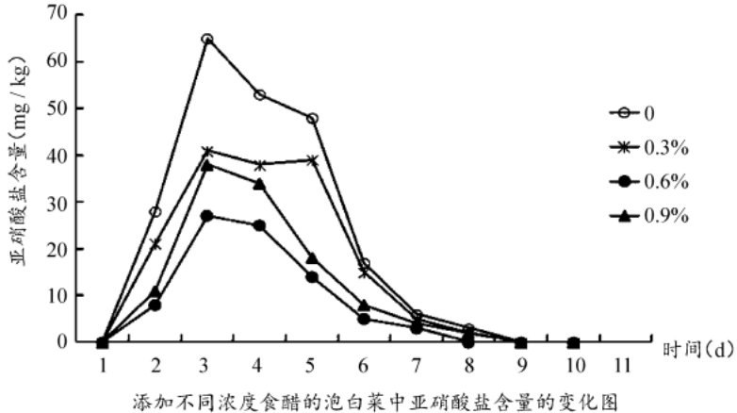
（1）制作泡菜所利用的细菌是 。
（2）设置食醋浓度为0的组，目的是 ；实验中添加的材料需取等量，目的是 。
（3）分析曲线，随泡制时间增加，亚硝酸盐含量变化趋势均表现为 ， 并在第 天均达到最大值。
（4）分析比较四条曲线亚硝酸盐含量的最大值，不同浓度食醋对泡内菜亚硝酸盐含量的影响是 。（2分）
（5）结合本实验，对家庭内制泡白菜提出一条建议: 。

生物试题参考答案
第Ⅰ卷（本卷共25小题，每小题2分，共50分）
1—5ACACA 6—10CBCBD 11—15BADAC 16—20BADBB 21—25DBDBD
第Ⅱ卷（本卷共9小题，除特殊标注外，每空1分，共50分）
26.（4分）
（1）× （2）√ （3）√ （4）√
27.（4分）
（1）23 男 （2）分裂 （3）细胞壁
28.（6分）
（1）输导 （2）氧气 水蒸气 （3）雌蕊和雄蕊 ④ （4）具有大量根毛
29.（6分）
（1）小肠绒毛 葡萄糖 （2）2 血红蛋白 （3）⑤ 体循环
30.（5分）
（1）4 水生植物→昆虫→蛙→红耳龟（水生植物→虾→鱼→红耳龟）
（2）虾、鱼 （3）弱 （4）宠物弃养（养殖逃逸）
31.（6分）
（1）携带埃博拉病毒的果蝠 （2）埃博拉病毒 细胞 （3）抗原 （4）保护易感人群
抗体与抗原的结合具有特异性，接种乙肝疫苗不能产生针对埃博拉病毒的抗体
32.（6分）
（1）变异 相对性状 （2）皱缩 （3）① Aa ②皱缩 Aa
33.（5分）
（1）有机物 （2）植物 消费者 （3）能 遗传物质发生改变
34.（8分）
（1）乳酸杆菌（乳酸菌） （2）设置对照 控制无关变量
（3）先上升后下降 3
（4）食醋能抑制泡白菜亚硝酸盐的产生；三组食醋浓度中，0.6%抑制作用最强，食醋浓度过高或过低，抑制作用均下降。 （5）制作泡白菜时可适当加醋

